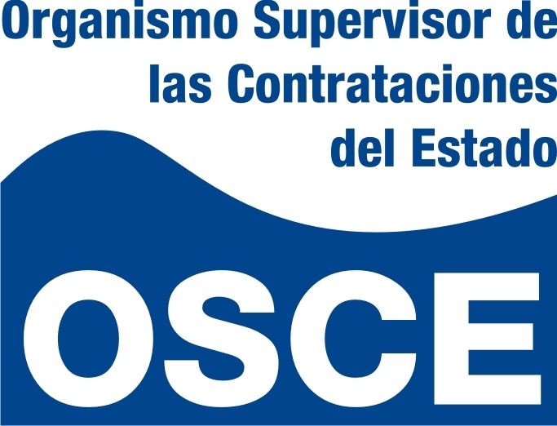

COMUNICADO

CONCURSO DE CAS Nº 127-2011-OSCE
CONTRATACIÓN DE ASESOR LEGAL PARA EL TRIBUNAL DE CONTRATACIONES DEL ESTADO

Se les comunica a los postulantes al Concurso de CAS N° 127 - 2011-OSCE que el Proceso queda SUSPENDIDO hasta nueva fecha en atención al Oficio N° 1694-2011-EF/13.01 del Ministerio de Economía y Finanzas.

